Київський національний університет імені Тараса Шевченка

Факультет комп`ютерних наук та кібернетики

Кафедра інтелектуальних інформаційних систем

Алгоритми та складність

Завдання №1

“ Ідеальне хешування ”

Виконав студент 2-го курсу

Групи К-29

Лавров Сергій Сергійович

2021

**Предметна область**

Футбол

Об'єкти: Команди, Гравці

Примітка: Маємо команди. Для кожної команди визначені гравці

**Завдання**

Ідеальне хешування

**Теорія**

• Множина ключів статична – не змінюється після збереження в таблицю.

• Перший рівень хешування: n ключів хешуються в m комірок за допомогою універсальної хеш-функції h.

• Другий рівень хешування: для кожної комірки своя вторинна хеш-таблиця зі своєю універсальною хеш- функцією, вибраною так, щоб уникнути колізій; її

розмір – квадрат кількості ключів, захешованих в комірку.

• Очікувана загальна пам’ять під таку структуру O(n).

**Алгоритм**

Зчитуємо дані з файлу. Проводимо хешування першого рівня. Змінюємо розмірність хеш-таблиці. Рахуємо хеш другого рівня і заповнюємо хеш-таблицю.

**Складність**

Ο(1) звертань до пам’яті в найгіршому випадку.

**Мова програмування**

С++

**Модулі програми**

class Team, class Player – класи для реалізації предметної області.

Для класу Section перевизначив оператори <, >, =>, == для роботи з хеш-таблицею, і оператор << для виводу в консоль.

class Hash клас хеш-функції

int a, b, m - змінні для хешування

vector<int> calculate(const vector<Team>& team) – функція рахує хеш для набору команд

int calculate(const string& team) – функція рахує хеш за назвою

class HashTable

{

private:

Hash first_level_hash хеш функція першого рівня

vector<Hash> second_level_hash хеш функції другого рівня

vector<Team> teams команди

vector<vector<Team>> table хеш-таблиця

HashTable() конструктор класу хеш-таблиці, який зчитує дані і будує хеш-таблицю за вище описаним алгоритмом

Team search(const string& team_name) шукає команду в хеш-таблиці за назвою

void print() виводить хеш-таблицю в консоль

**Інтерфейс користувача**

search “назва для пошуку”

шукає відповідне значення в хеш табиці і виводить його в консоль

print

Виводить хеш-таблицю в консоль ([] – пуста комірка)

exit

Вихід з програми

**Тестовий приклади**

Зчитуємо дані з data.txt

5

Ukrain

3

Schevchenko

Konoplianko

Iarmolenko

Italy

4

Pellegri

Riccardo

Okaka

Caputo

Spain

2

Torres

Olmo

Austria

3

Kainz

Schwab

Kara

France

5

Pavard

Varane

Pogba

Mbappe

Coman

Виведемо хеш карту

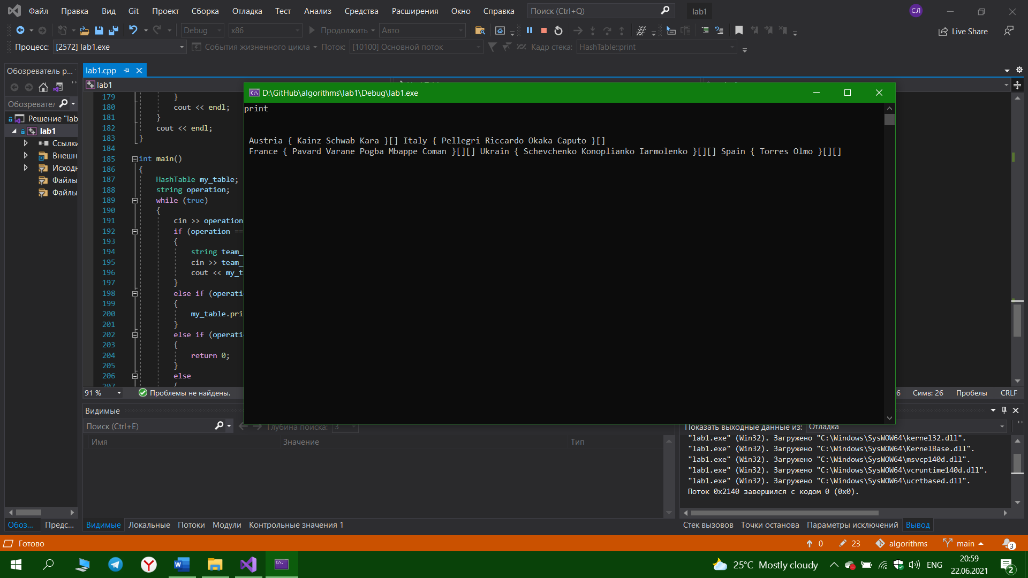

Виконаємо пошук

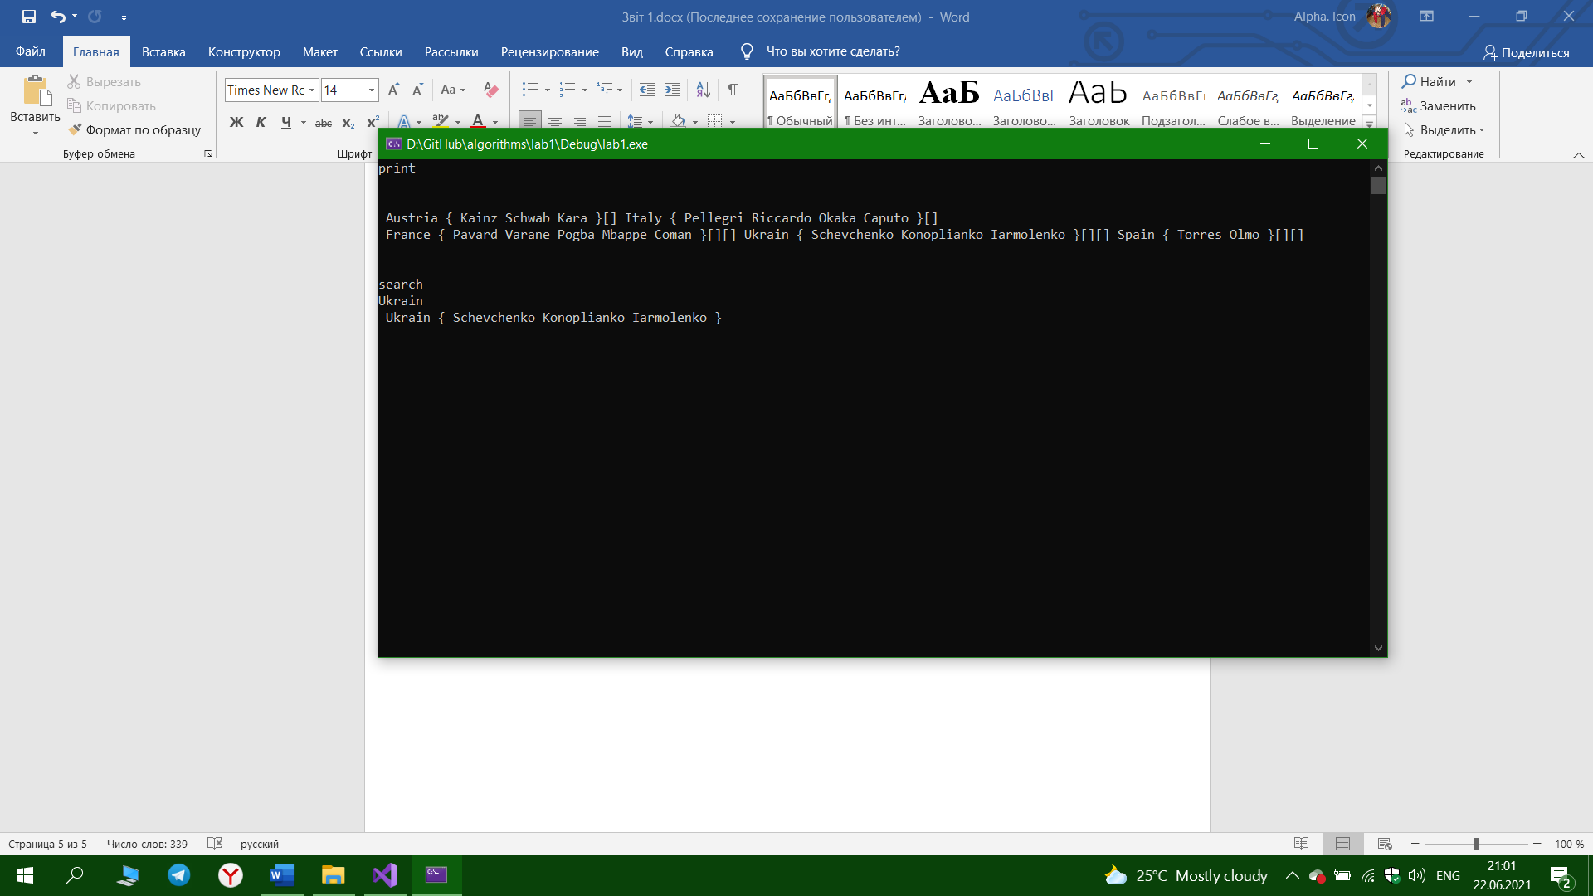

**Висновки**

Ідеальне хешування дозволяє реалізувати хеш-таблицю з практично не можливою колізією і швидкістю звернення О(1).

**Література**

* Лекція №1